МКОУ Орловская СОШ

Урок по теме

«Прорастание семян»

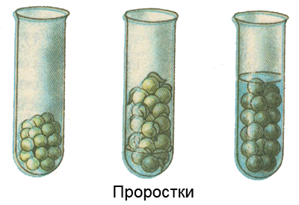

Учитель биологии
Лунёва Е. В.

2009

Задачи урока
образовательные: познакомить учащихся с процессом прорастания семян, с питанием и ростом проростков; на основе опытов выяснить, какие условия необходимы для прорастания семян; сформировать знания о всхожести семян, о значении и превращении питательных веществ; о зависимости глубины заделки семян, о времени посева;
развивающие: развивать понятия о значении зародыша семени; развивать умения наблюдать, устанавливать причинно-следственные связи, обобщать и делать выводы; применять полученные знания на практике, развивать навыки самостоятельной работы с учебником;
воспитательные: воспитывать бережное обращение к растениям.

Оборудование: таблица «Прорастание семян», дидактические карточки с рисунками, семена и проростки фасоли и пшеницы, лабораторное оборудование, дополнительный материал (информация на листах: ребусы, новеллы-задачи).

Тип урока – комбинированный

Ход урока

Этапы урока | Деятельность учителя | Деятельность учащихся
I. Организационный момент. | Сообщение темы урока, его задачи; способ оценивания учащихся (с помощью жетонов) | Слушают
II. Актуализация знаний. | Организация работы в классе.  - Индивидуальные задания:  а) решение кроссворда;  б) работа с дидактическими карточками;  2) Решение биологических задач;  3) Задания классу:  а) отгадать загадки по предыдущей теме;  б) рецензия ответов на кроссворд и биологические задачи (см. Приложение); | Один ученик решает кроссворд на доске.  Два ученика выполняют работы за партой.  Четыре пары учеников обсуждают свои задачи, один от пары даёт полный ответ.  Учащиеся отгадывают загадки.  Оценивают ответы учащихся и дополняют их.
III. Изучение нового материала.  1) Прорастание семян, проросток.  2) Условия прорастания семян: температурные условия, вода, кислород воздуха.  3) Зависимость прорастания семян от наличия в них питательных веществ.  4) Посев семян: сроки посева и глубина заделки семян.  5) Значение скорости прорастания семян в природе и хозяйственной деятельности человека. | Создание проблемной ситуации и решение её в ходе беседы на закрепление нового материала.  Беседа о надземном и подземном прорастании семян; о всхожести семян.  Демонстрация результатов опытов. Организация беседы с учащимися. Обобщение ответов учащихся и их коррекция.  Организация самостоятельной работы с дидактической карточкой. Обобщение ответов учащихся и их коррекция.  Организация самостоятельной работы с учебником.  Беседа.  (См. Приложение) | Слушают, пытаются ответить на поставленный вопрос.  Ученики слушают, дополняют, отвечают на вопросы учителя. Работа с таблицами и рисунками.  Ученики отвечают на вопросы; анализируют и дополняют ответы друг друга; делают обобщение и выводы; заполняют таблицу в тетради.  Объяснить по рисунку результаты опытов; сделать выводы и обобщение.  Ученики работают с учебником, делают выводы и обобщения.  Участвуют в беседе.
IV. Закрепление нового материала. | Организация работы в классе.  1) Решение биологических задач.  2) Фронтальный опрос.  (См. Приложение) | Работают в парах, обсуждают задачи, дают правильные ответы.  Учащиеся отвечают на вопросы.
V. Подведение итогов урока. | Организует анализ работы на уроке. | Анализируют работу в парах, оценивают работу каждого ученика. Выявление самых активных, любознательных, сообразительных.
VI. Домашнее задание. | Объяснение домашнего задания. | Записи в тетрадях, параграф в учебнике. Составить кроссворд или ребус или нарисовать рисунок, используя знания, полученные на уроке.

Дополнительный материал: 1) Разгадать ребусы;
2) Отгадать задачи-новеллы.
(См. Приложение)

Кроссворд «Способы распространения плодов и семян»
Впишите слова, обозначающие способы распространения плодов и семян, так, чтобы буква «О» у них была общей.
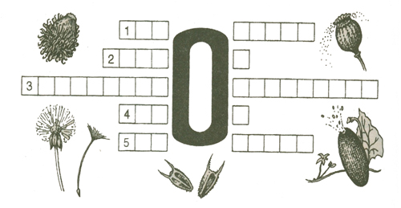

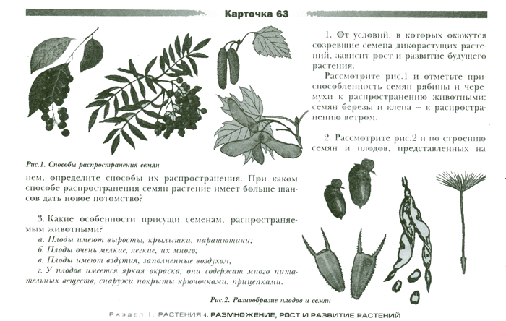
Дидактические карточки для опроса

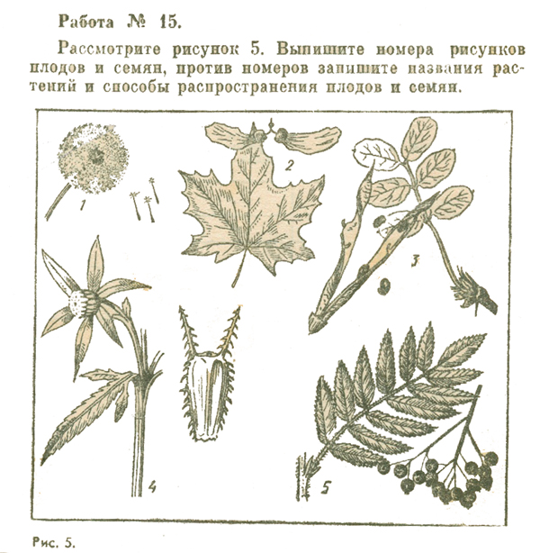

Распространение плодов и семян
На сучке — арканчик
Держит чемоданчик.
Крышка открылась —
Все раскатилось.
(Созревшие семена гороха.)

Коробка запечатана,
А в ней береза спрятана —
С ветками, с сережками, с белыми
одежками.
Коробку ветер носит — где-нибудь
да бросит.
(Крылатые плоды березы, распространяемые ветром.)

Под кустами, у плетня,
Не смолкает трескотня;
Пуля — слева, пуля — справа...
На кого идет облава?
(Саморазбрасывание семян у акации.)

На песчаном океане,
На сыпучем бархане
Вырос кустик, словно еж, —
Голой ручкой не возьмешь,
Зато лакомое блюдо
И для сытого верблюда.
Почему же без воды
Куст не знал большой беды?
(Верблюжья колючка.)

Пролетают вереницы —
Новоселы-птицы;
Прилетят домой —
И крылья долой.
(Распространение летучих семян.)

Плывет утица,
Ныряет, крутится,
От родного берега
Далеко очутится.
(Кувшинки, распространяющиеся с помощью воды.)

Есть матери с
чудными замашками:
Швыряют детей вверх тормашками.
(Растения акации, недотроги, распространяющие семена саморазбрасыванием.)

Что за диво: плод плюется —
Целым в руки не дается.
(Бешеный огурец.)

Проблемный вопрос
Семена пшеницы, кукурузы, гороха, проса и других растений длительное время хранятся в сухом состоянии в зернохранилищах. Известны случаи сохранения всхожести семян в течение десятка лет. Найдены семена в толще льда, в гробницах, которые не потеряли свою жизнеспособность даже через сотни лет.
Вопрос. Какие условия необходимы, чтобы зародыш семени тронулся в рост?

Биологические задачи
1. Как объяснить, что при прорастании зерна содержание крахмала в эндосперме убывает, а при формировании зерна – возрастает?

2. Каков биологический смысл пословицы: «От худого семени не жди доброго племени»?

3. Различают два типа прорастания семян: надземный – семядоли выносятся на поверхность почвы (фасоль, подсолнечник, гречиха, липа) и подземный – семядоли остаются в почве (горох, дуб, пшеница, грецкий орех). Какой тип прорастания семян более совершенен и почему? Учитывают ли особенности прорастания семян при возделывании растений?

4. Вы – агроном хозяйства. Будете ли Вы учитывать экспозицию склонов (северная или южная) при проведении агротехнических приёмов (посев, уборка) на склоновых землях? Почему?

Дидактические карточки для объяснения новой темы
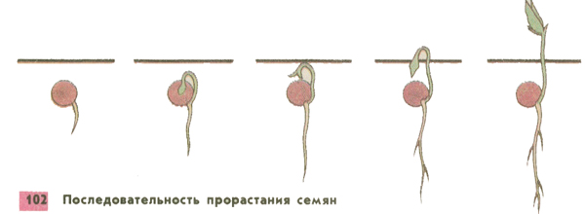

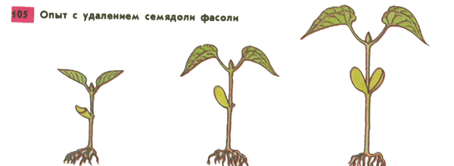

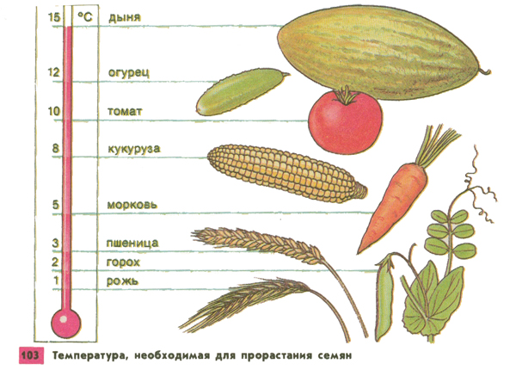

Фронтальный опрос
1. Каково строение семени фасоли?
2. Где находится запас питательных веществ в семенах фасоли и пшеницы?
3. Какие условия необходимы для прорастания семян?
4. Почему не прорастают сухие семена?
5. Почему семена надо высевать в рыхлую почву?
6. При какой температуре лучше всего прорастают семена?
7. Откуда зародыши растений получают питательные вещества при прорастании семян?
8. Как будет развиваться проросток фасоли, лишённый одной или двух семядолей?
9. Почему погибает проросток ржи, если из зерновки удалить эндосперм?
10. Почему для посева отбирают крупные семена?
11. Как отличить проростки двудольных растений от проростков однодольных?
12. Почему семена разных растений высевают в разные сроки?
13. Какие теплолюбивые и холодостойкие растения выращивают в вашем районе?
14. Какие семена – мака или гороха – глубже заделывают в почву при посеве и почему?
15. Почему в песчаную почву семена высевают глубже, чем в глинистую?
16. Почему не все семена прорастают?

Прочитайте зашифрованное в ребусе важнейшее правило посева семян растений.

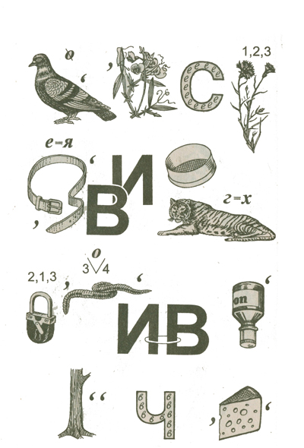

Разгадав этот ребус, вы узнаете, при каких условиях всходят семена растений.

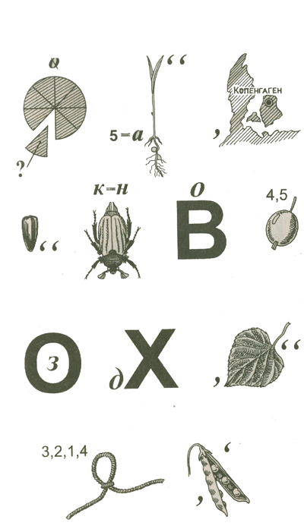

Новеллы-задачи

Письмо.
В 1852 году в Лондоне было получено письмо. Представьте, что сохранилась только часть письма, попытайтесь понять, о чем идет речь.
«Отправляясь в... в целях изучения дела, я получил от вас, сэр, специальное задание привезти в Лондон как черных, так и зеленых... Во время моего долгосрочного пребывания в этой обширной стране мне удалось выяснить, что черный и зеленый... суть листья одного и того... В подтверждение сказанного высылаю вам любопытнейший экспонат: куст... и образчик черного... вопреки всем данным науки из его... приготовленного.
Пребывающий в почтении Роберт Форчун, ботаник».
Предположите, что же это такое: зеленое и черное?

Увлечение.
Этот цветок в Европе стал предметом невероятных страстей, приключений и историй.
В 1554 году эти неизвестные тогда европейцам цветы были привезены в Европу, и началось триумфальное шествие растения. Увлечение этим цветком настолько охватило Европу, что в Версале при дворе короля даже устраивались праздники-выставки новых сортов, а среди приверженцев, знатоков и коллекционеров оказались великий Вольтер и кардинал Ришелье.
Богатейшие коллекции этих цветов находились при королевских дворах.
Но ни в одной стране не пользовался этот цветок таким почетом, как в Голландии. Ажиотаж достиг апогея в 1634—1637 годах, когда за семена-луковицы этого цветка отдавали пару лошадей и карету, дома и другие дорогие предметы.
Как же называется этот весенний цветок?

След.
В индейские вигвамы пришла однажды тревожная весть: «В долине Семи озер появилась неведомая трава! Листья гладкие да кругловатые, словно яйца. И посреди них — хвост торчит...»
— Не трава страшна, страшен тот, кто ее занес в наши края, - мрачно сказал вождь племени.
«След белого человека», — с негодованием и страхом говорили североамериканские индейцы, показывая на невзрачное растеньице. Оно приводило в суеверный ужас краснокожих.
Нам это растение известно, оно никогда не прячется от человека, наоборот, любит расти у него на виду — вдоль дорог, на лугах, возле домов. И целебные свойства этой травы людям известны.
Америка до прихода туда белых колонизаторов не знала этого растения. Его семена завезли из Европы. Наблюдательные индейцы сразу же заметили: необычное для них растение появляется там, где прошел белый человек. А гак как завоеватели несли туземному населению смерть и горе, индейцы стали и растение проклинать. Но разве виновато было оно - просто крошечные его семена, прилепившись к одежде и обуви европейцев, оказались на другом континенте и, упав где-то за океаном, па лесной тропинке, проросли.
Назовите это растение.

Впечатление.
В 1492 году, спустя несколько дней после открытия островов в Карибском море, Христофор Колумб сделал запись о неведомом европейцам зерновом растении, а также о способе его использования населением Кубы. Однако первые образцы были доставлены в Испанию только по возвращении из второго путешествия.
Сильное впечатление произвели на испанских конкистадоров обширные посевы этой культуры в Латинской Америке. Считая новооткрытый континент краем несметных богатств, они готовы были встретить там даже растение из благородного металла. Неудивительно, что один испанец из свиты Эрнандо Кортеса писал об этом растении:
«На полях росли какие-то странные растения высотой больше метра. Казалось, что они из чистого золота, а их листья из серебра».
Какое растение произвело такое сильное впечатление на испанцев?

Цветок радости, любви, веселья.
Из глубины веков дошла до нас незамысловатая народная загадка, сложенная еще в Древнем Риме:
Постарайся угадать,
Кто такие братьев пять:
Двое бородаты,
Двое безбороды,
А последний, пятый,
Выглядит уродом:
Только справа борода,
Слева нету и следа...
(Перевод с латинского Л.В.Цвингера)
Когда еще не было на Земле царицы цветов — красавицы розы, этот цветок повсюду ценился дороже всех других творений богини Флоры. Им украшали хижины в Древнем Китае и в Индии, его обожествляли в Египте и Вавилоне, о нем слагали элегии и оды в Риме и Греции. И вовсе не за красоту, которую затмит потом божественная роза, — он утолял боль раненым воинам, из него делали масло для благовоний, древние повара готовили из ягод и лепестков его изысканные блюда и напитки.
И на Руси его тоже знали. В летописях можно найти указания на то, что для его заготовки снаряжались целые экспедиции, собиравшие его с «великим прилежанием». Потребность в нем была столь велика, что его закупали в соседних княжествах. В пору Ивана Грозного посылали в Казань для обмена на ягоды и лепестки этого растения собольи меха, бархат, парчу, атлас. Приготовленным из его плодов крепким наваром пропитывали повязки и накладывали на их раны.
Древние римляне считали его символом нравственности, греки разводили его в садах вокруг храма Афродиты — богини любви и красоты, лепестками его украшали путь новобрачных. Это был цветок радости, любви, веселья.
Назовите это растение.

